بـــــــــــــــــــــســمـــــه تـــــــــــــــــعــــــالــــــــــــــــــــــــــی

آزمایش 4 : جمع کننده ها

نام و نام خانوادگی: هلیا سادات هاشمی پور-روژینا کاشفی شماره دانشجویی: 9831106-9831118

نام استاد: استاد خجسته دانا تاریخ: 25فروردین 1400

هدف آزمایش: آشنايي با چگونگی عملکرد هر يک از جمع کننده ها است. تفاوت اين جمع کننده ها در سرعت محاسبه عمليات جمع ميباشد.

**4 bit-Ripple Carry Adder**

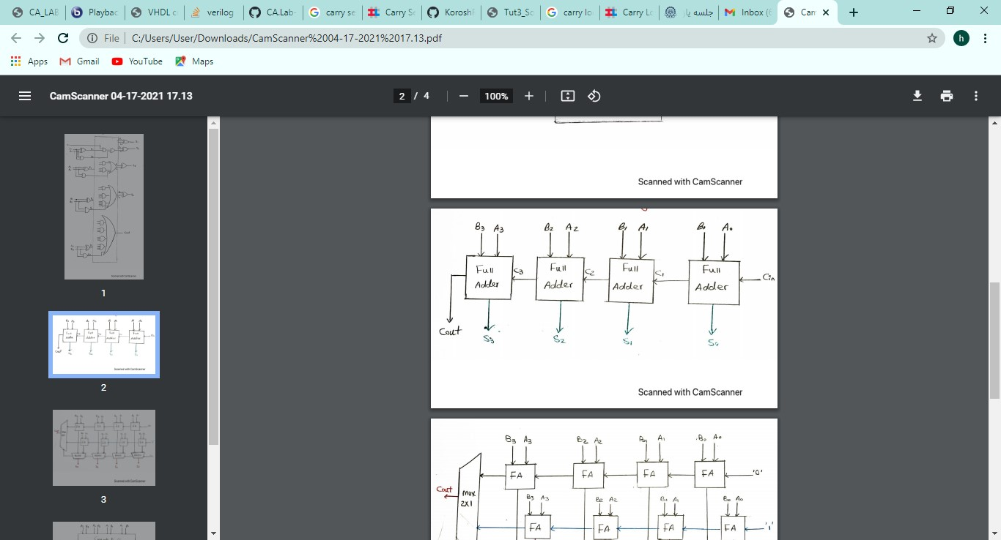 یکی از روش های ساده برای ساختن جمع کننده ی n بیتی ،استفاده از چند FA پشت سر هم است.( در واقع همان تکنیک مورد استفاده در مبنای دو است) . 4 تا تمام جمع کننده ی 1 بیتی را با یکدیگر متصل یا cascade کرده ایم.که هر یک از جمع کننده ها نشان دهنده ی یک ستون وزن دار است.

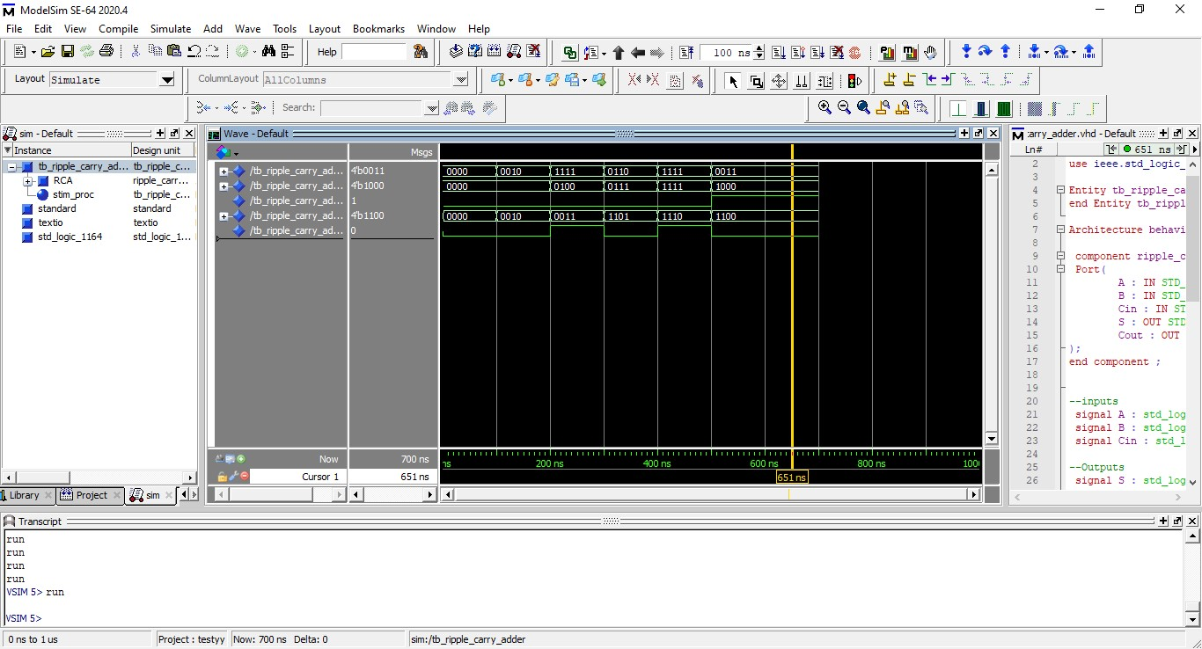موج حاصل در مدل سیم به صورت زیر می باشد.

**توضیح بخشی از خروجی**

-در دو ورودی دوم،می خواهیم 0010 را با 0000 جمع کنیم .جمع بیت های کم ارزش یا بیت صفر ام (A0 و B0)هر کدام برابر 0 می شود که در این جا cout جمع کننده ی اول صفر می شود و cout آن cin تمام جمع کننده ی بعدی است که صفر می باشد .حال دو بیت بعدی دو رشته(A1وB1 )را جمع می کنیم که یک می شود؛ بنابراین cout جمع کننده ی دوم صفر می شود جمع دو بیت بعدی رشته ها (A2وB2 )برابر صفر است؛ بنابراین cout جمع کننده ی سوم صفر می شود.جمع دو بیت بعدی رشته ها (A3 و B3)که بیت پر ارزش است برابر صفر است ؛بنابراین cout جمع کننده ی چهارم صفر می شود که cout نهایی( که در نمودار می بینیم )صفر را می شود.

-در دو ورودی سوم، می خواهیم 1111 را با 0100 جمع کنیم. جمع بیت های کم ارزش یا بیت صفر ام هر کدام از رشته ها برابر یک می شود که در این جا Cout جمع کننده ی اول صفر می شود (در واقع رقم نقلی خروجی نداریم)و Cout آن Cin تمام جمع کننده ی بعدی است که صفر می باشد حال دو بیت بعدی دو رشته(A1 و B1 )را جمع می کنیم ؛که یک می شود بنابراین Cout جمع کننده ی دوم صفر می شود. جمع دو بیت بعدی رشته ها (A2 و B2)برابر صفر است و Cout جمع کننده ی سوم برابر یک می شود و ورودی( Cin ) تمام جمع کننده ی بعدی می شود و جمع دو بیت بعدی رشته ها(A3 و B3 )که بیت پر ارزش است با Cin که از تمام جمع کننده ی پیشین آمده است برابر برابر صفر است .در نتیجه Cout جمع کننده ی چهارم برابر یک می شود که Cout نهایی( که در موج می بینیم )یک را می شود.

به همین منوال برای سایر ورودی ها پیش می رویم.

**4-bit Carry Lookahead Adder**

جمع کننده ی پیش بینی رقم نقلی تاخیر کم تری نسبت به جمع گننده ی موج گونه دارد . توابع زیر را در نظر بگیرید.

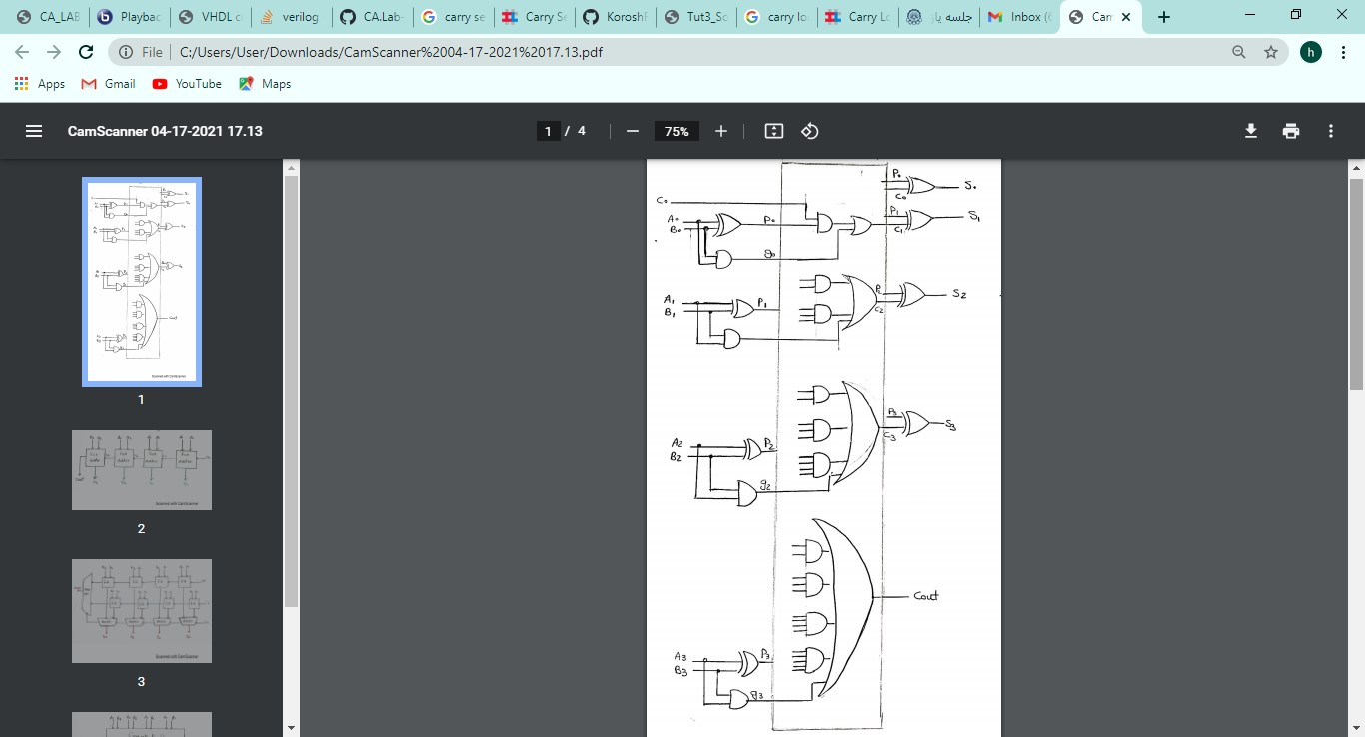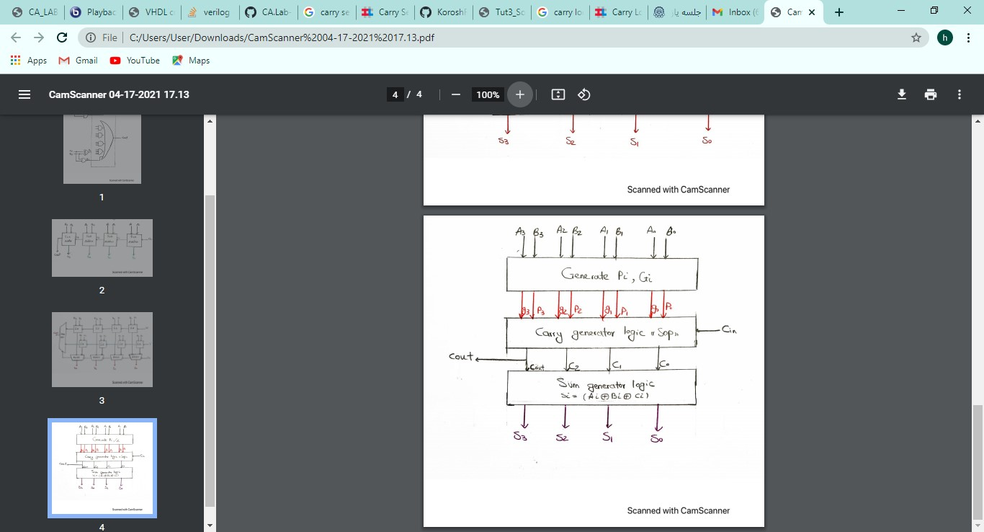با استفاده از توابع بالا شکل مدار پایین حاصل می شود.

موج حاصل در مدل سیم به صورت زیر می باشد.

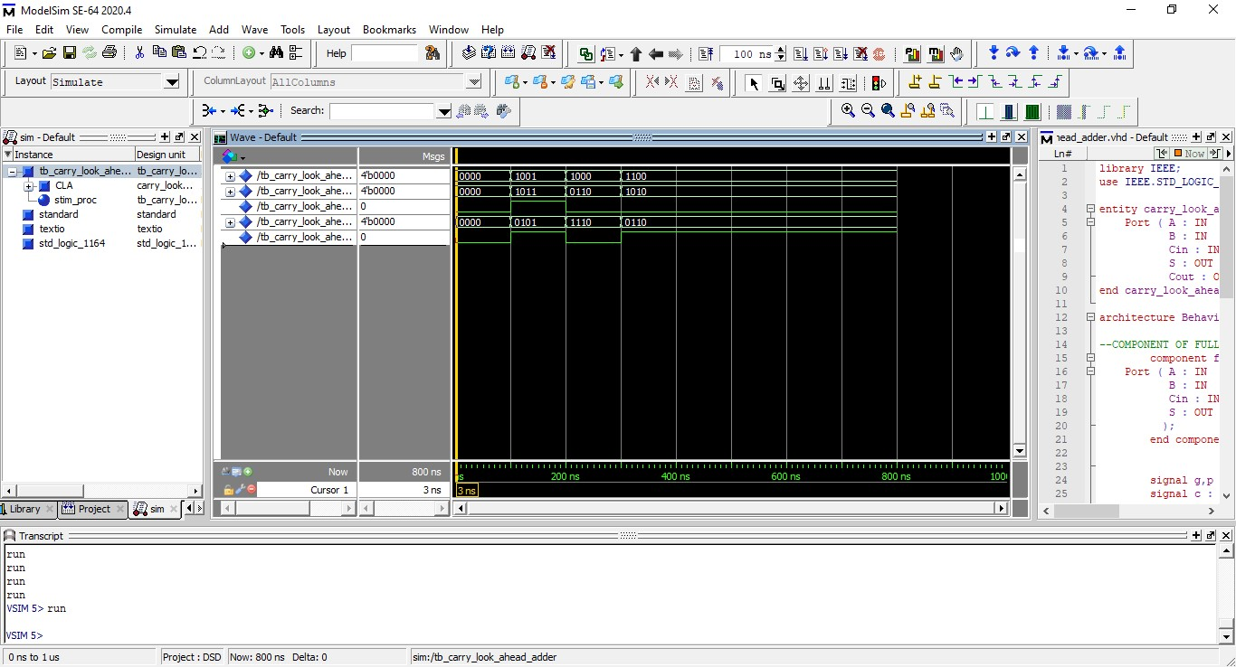

**توضیح بخشی از خروجی**

-در دو ورودی اول( رشته های 0000 و 0000) بیت کم ارزش(A0 و B0) و c0با هم xor شده و s0 برابر صفر می شود و c1 هم با استفاده از روابط بالا برابر صفر است. دو بیت بعدی دو رشته(A1 و B1 ) و c1با هم xor شده و s1 برابر صفر می شود و c2 هم با استفاده از روابط بالا برابر صفر است. دو بیت بعدی دو رشته(A2 و B2 ) و c2با هم xor شده و s2 برابر صفر می شود و c3 هم با استفاده از روابط بالا برابر صفر است. دو بیت بعدی دو رشته(A3 و B3 ) و c3با هم xor شده و s3 برابر صفر می شود و c4 هم با استفاده از روابط بالا برابر صفر است.

-در دو ورودی دوم) رشته های 1001 و 1011 ) بیت کم ارزش(A0 و B0) و c0 با هم xor شده و s0 برابر یک می شود و c1 هم با استفاده از روابط بالا برابر یک(با توجه به اینکه c0=1 می باشد) است. دو بیت بعدی دو رشته(A1 و B1 ) و c1با هم xor شده و s1 برابر صفر می شود و c2 هم با استفاده از روابط بالا برابر یک است. دو بیت بعدی دو رشته(A2 و B2 ) و c2 با هم xor شده و s2 برابر یک می شود و c3 هم با استفاده از روابط بالا برابر صفر است.

دو بیت بعدی دو رشته(A3 و B3 ) و c3 با هم xor شده و s3 برابر صفر می شود و c4 هم با استفاده از روابط بالا برابر یک است.

به همین شکل برای سایر ورودی ها پیش می رویم.

**4bit-Carry Select Adder**

این جمع کننده ی چهار بیتی در واقع از دو جمع کننده ی آبشاری و پنج mux2x1 تشکیل شده است. به طور کل جمع کردن دو عدد n بیتی با جمع کننده ی carry select adder یک جمع کننده ی آبشاری با رقم نقلی 0 و یکی دیگر با رقم نقلی یک داریم و این دو محاسبه به صورت موازی انجام می شود و پس از آن یکی از این دو جمع بر اساس اینکه رقم نقلی رسیده شده از محاسبات قبل چه می باشد، حاصل جمع توسط mux انتخاب می شود.

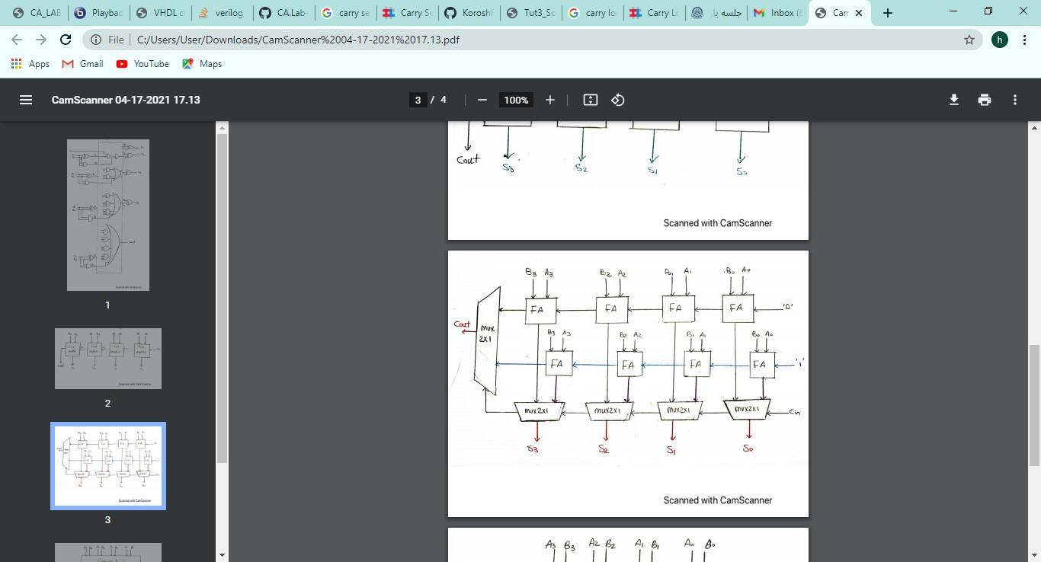

موج حاصل در مدل سیم به صورت زیر می باشد.

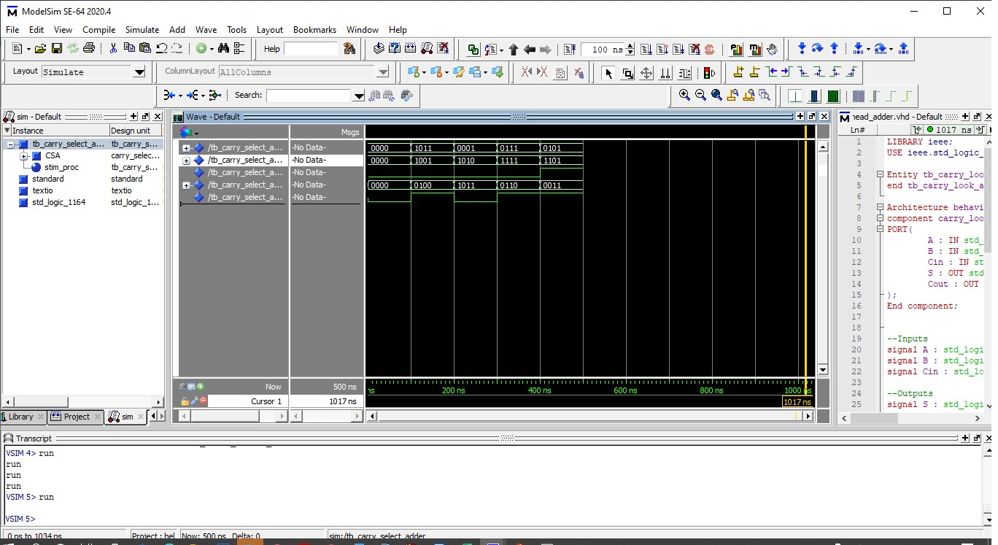

**توضیح بخشی از خروجی**

-در دو ورودی دوم(1011 و 1001) برای جمع کننده ی آبشاری با رقم نقلی صفر جمع بیت کم ارزش یا بیت صفر ام (A0 و B0)هر کدام برابر صفر می شود و با جمع با رقم نقلی که صفر است ؛ حاصل جمع ،تمام جمع کننده ی اول 0 می شود و با توجه به اینکه ورودی ماکس نخست صفر است تمام sum هایی که به عنوان خروجی نمایش داده می شود (در واقع توسط ماکس ها انتخاب می شود )جمع کننده آبشاری هست که رقم نقلی اولیه ی آن صفر باشد. همین ورودی را به عنوان خروجی انتخاب می کند و همین طور در این جا cout جمع کننده ی اول یک می شود و cout آن cin تمام جمع کننده ی بعدی است که یک می باشد حال دو بیت بعدی دو رشته(A1 و B1) را با رقم نقلی پیشین جمع می کنیم که صفر می شود بنابراین cout جمع کننده ی دوم یک می شود جمع دو بیت بعدی رشته ها (A2وB2) برابر یک است ؛بنابراین cout جمع کننده ی سوم ،صفر می شود و جمع دو بیت بعدی رشته ها که بیت پر ارزش است برابر صفر است بنابراین cout نهایی (با گزینش ماکس)یک را می شود.

به همین منوال برای سایر ورودی ها پیش می رویم.